Межгосударственный стандарт ГОСТ 2.310-68
"Единая система конструкторской документации. Нанесение на чертежах обозначений покрытий, термической и других видов обработки"
(утв. постановлением Госстандарта СССР от 5 июня 1968 г. N 830)

Unified system for design documentation. Marking of designations of coverings, heat treatment and other types of treatment on engineering drawings

Дата введения 1 января 1971 г.
Взамен ГОСТ 2940-63 в части пп.15 - 17

1. Правила нанесения обозначений покрытий
2. Правила нанесения показателей свойств материалов

Настоящий стандарт устанавливает правила нанесения на чертежи изделий всех отраслей промышленности обозначений покрытий (защитных, декоративных, электроизоляционных, износоустойчивых и т.п.), а также показателей свойств материалов, получаемых в результате термической и других видов обработки (химико-термической, наклепа и т.п.).
(Измененная редакция, Изм. N 3).

1. Правила нанесения обозначений покрытий

1.1. Обозначение покрытия - по ГОСТ 9.306 и ГОСТ 9.032 или отраслевому стандарту или все данные, необходимые для выполнения нестандартизованного покрытия, приводят в технических требованиях чертежа после слова "Покрытие".
1.2. В технических требованиях чертежа после обозначения покрытия приводят данные о материалах покрытия (марку и обозначение стандарта или технических условий), указанных в обозначении.
1.1, 1.2. (Измененная редакция, Изм. N 1).
1.3. (Исключен, Изм. N 1).
1.4. Если на все поверхности изделия должно быть нанесено одно и то же покрытие, то запись делают по типу: "Покрытие...".
1.5. Если должны быть нанесены покрытия на поверхности, которые можно обозначить буквами или однозначно определить (наружная или внутренняя поверхности и т.п.), то запись делают по типу: "Покрытие поверхностей А ... "; "Покрытие наружных поверхностей...".
1.6. При нанесении одинакового покрытия на несколько поверхностей их обозначают одной буквой и запись делают по типу: "Покрытие поверхностей А..."(черт.1).
1.7. При нанесении различных покрытий на несколько поверхностей изделия их обозначают разными буквами (черт.2) и запись делают по типу: "Покрытие поверхности А..., поверхностей Б... ".
1.8. Если одно и то же покрытие наносят на большее количество поверхностей изделия, а на остальные поверхности наносят другое покрытие или их оставляют без покрытия, то последние обозначают буквами (черт.3) и запись делают по типу: "Покрытие поверхности А... , остальных..." или "Покрытие..., кроме поверхности А ".
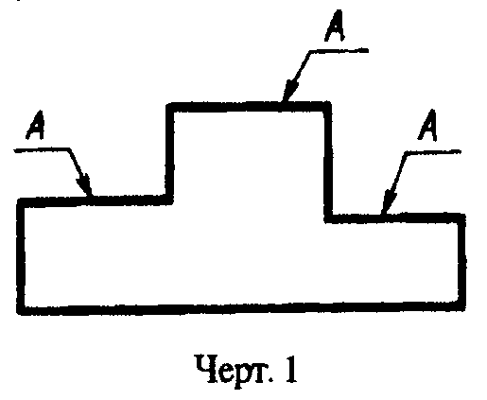

"Чертеж 1. Обозначение нескольких поверхностей с одинаковым покрытием"
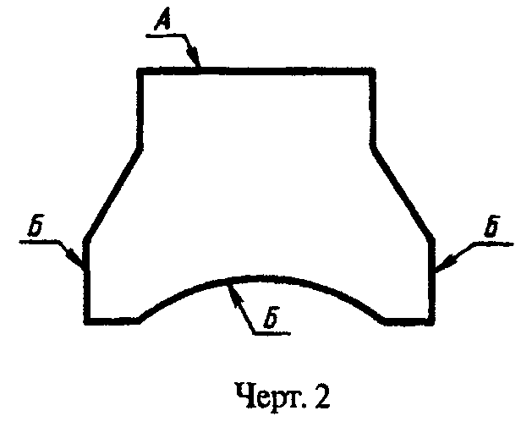

"Чертеж 2. Обозначение нескольких поверхностей с различным покрытием"
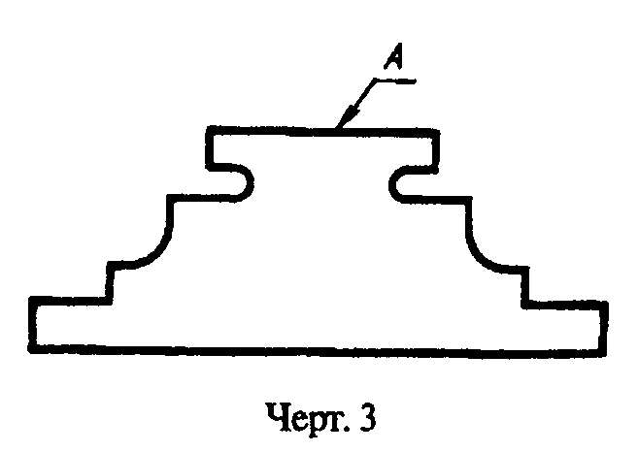

"Чертеж 3. Обозначение нескольких поверхностей с различным покрытием и без покрытия"

1.9. Если необходимо нанести покрытие на поверхность сложной конфигурации или на часть поверхности, которую нельзя однозначно определить, то такие поверхности обводят штрихпунктирной утолщенной линией на расстоянии 0,8 ... 1 мм от контурной линии, обозначают их одной буквой и проставляют размеры, определяющие положение этих поверхностей; запись делают по типу: "Покрытие поверхности А..." (черт.4).
Размеры, определяющие положение поверхности, на которую должно быть нанесено покрытие, допускается не проставлять, если они ясны из чертежа (см. черт.4а). (Измененная редакция, Изм. N 2).
1.10. Участки поверхности, подлежащие покрытию, отмечают, как показано на черт 5, с указанием размеров, определяющих положение этих участков.
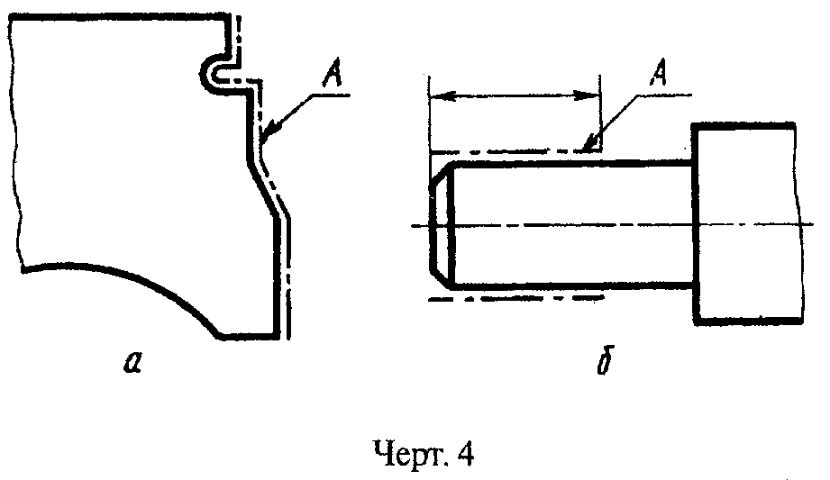

"Чертеж 4. Обозначение поверхности сложной конфигурации или части поверхности которую нельзя однозначно определить"
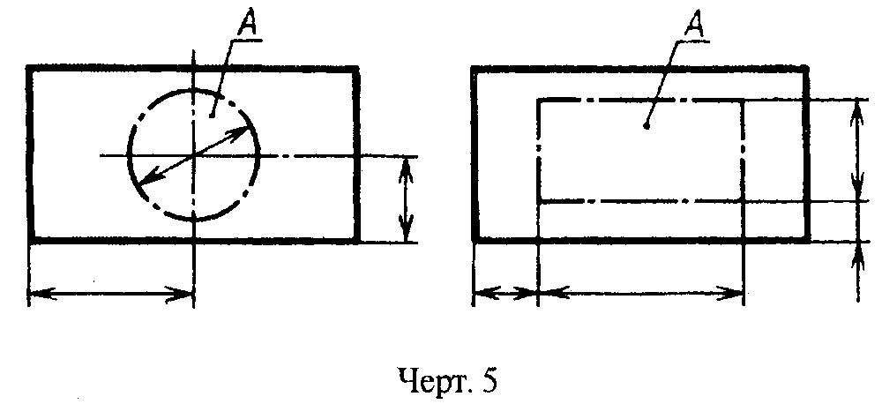

"Чертеж 5. Обозначение участков поверхности подлежащих покрытию, с указанием размеров"

2. Правила нанесения показателей свойств материалов

2.1. На чертежах изделий, подвергаемых термической и другим видам обработки, указывают показатели свойств материалов, полученных в результате обработки, например: твердость (HRC, HRB, HRA, HB, HV), предел прочности (сигма_в), предел упругости (сигма_у), ударная вязкость (а_к) и т.п.
Глубину обработки обозначают буквой h.
Величины глубины обработки и твердости материалов на чертежах указывают предельными значениями: "от ... до", например: h 0,7 ... 0,9; 40 ... 46 HRC.
В технически обоснованных случаях допускается указывать номинальные значения этих величин с предельными отклонениями, например, h 0,8 + 0,1; (43 +- 3) HRC.
Допускается указывать значения показателей свойств материалов со знаками > или <=, например: сигма_в >= 1500 кгс/см2, твердость >= 780 HV и т.п.
2.2. Допускается на чертежах указывать виды обработки, результаты которых не подвергаются контролю, например, отжиг, а также виды обработки, если они являются единственными, гарантирующими требуемые свойства материала и долговечность изделия. В этих случаях наименование обработки указывают словами или условными сокращениями, принятыми в научно-технической литературе (черт.6, 7).
2.1, 2.2. (Измененная редакция, Изм. N 2, 4).
2.3. При необходимости в зоне требуемой твердости указывают место испытания твердости (черт.8).
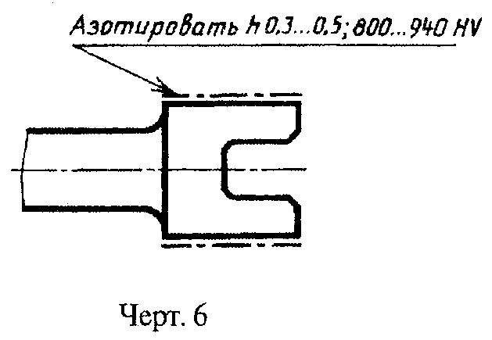

"Чертеж 6. Обозначение видов обработки результаты которых не подвергаются контролю"
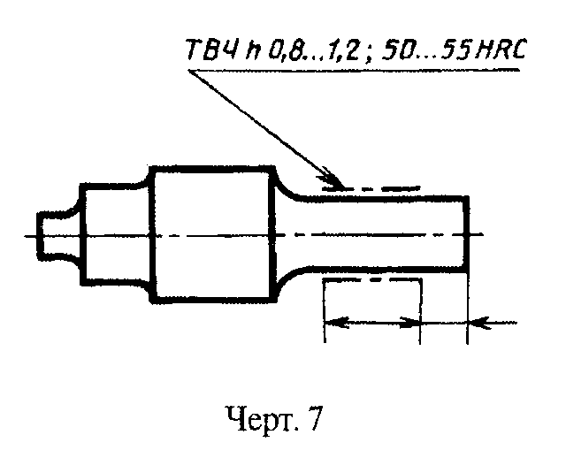

"Чертеж 7. Обозначение видов обработки являющихся единственными, гарантирующими требуемые свойства материала и долговечность изделия"
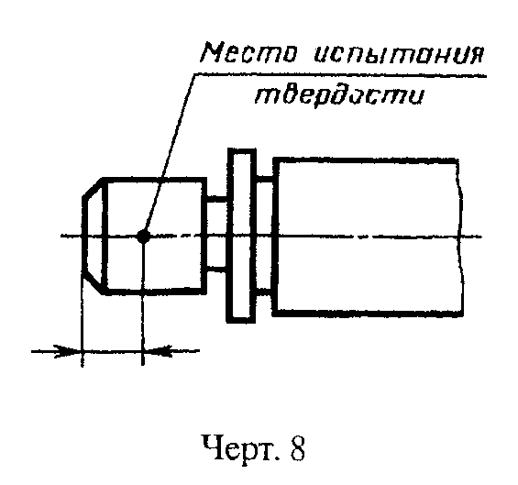

"Чертеж 8. Обозначение места испытания твердости"

2.4. Если все изделие подвергают одному виду обработки, то в технических требованиях делают запись: "40 ... 45 HRC" или "Цементировать h 0,7 ... 0,9 мм; 58 ... 62 HRC" или "Отжечь" и т.п.
2.5. Если большую часть поверхностей изделия подвергают одному виду обработки, а остальные поверхности - другому виду обработки или предохраняют от нее, то в технических требованиях делают запись по типу: "40 ... 45 HRC, кроме поверхности А" (черт.9) или "30 ... 35 HRC, кроме места, обозначенного особо" (черт.10).
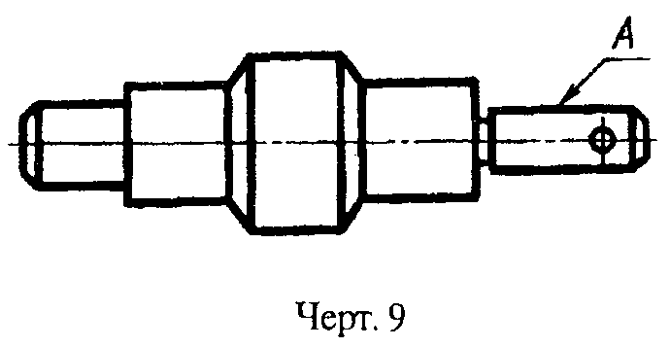

"Чертеж 9. Обозначение поверхности изделия, бальшая часть которого подвергают одному виду обработки, а остальные поверхности - другому виду обработки или предохраняют от нее"
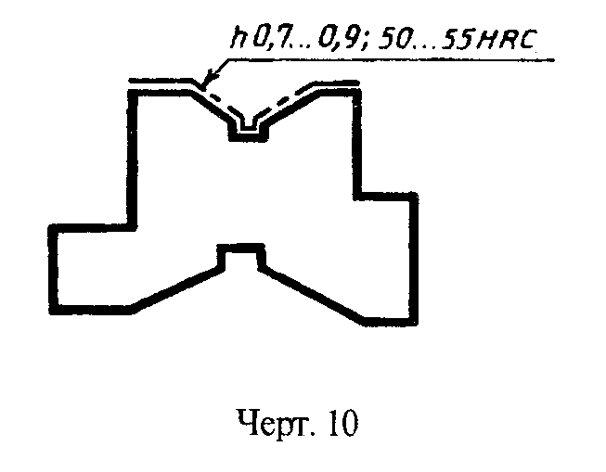

"Чертеж 10. Обозначение поверхности изделия, бальшая часть которого подвергают одному виду обработки, а остальные поверхности - другому виду обработки или предохраняют от нее"

2.6. Если обработке подвергают отдельные участки изделия, то показатели свойств материала и, при необходимости, способ получения этих свойств указывают на полках линий-выносок, а участки изделия, которые должны быть обработаны, отмечают штрих-пунктирной утолщенной линией, проводимой на расстоянии 0,8... 1 мм от них, с указанием размеров, определяющих поверхности (черт.11, 12).
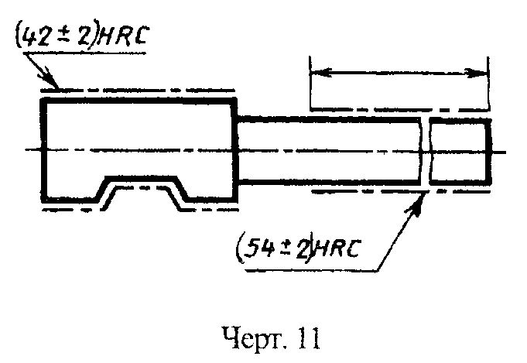

"Чертеж 11. Обозначение показателей свойств материала при обработке отдельных участков изделия"
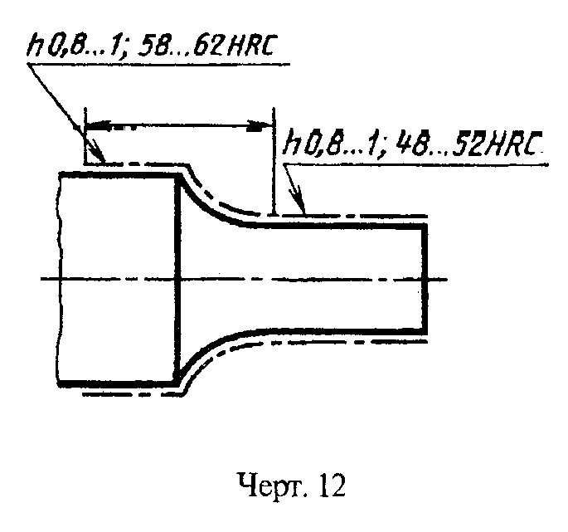

"Чертеж 12. Обозначение показателей свойств материала при обработке отдельных участков изделия"

Размеры, определяющие поверхности, подвергаемые обработке, допускается не проставлять, если они ясны из данных чертежа (черт.13, 14).
2.7. Поверхности изделия, подвергаемые обработке, отмечают штрихпунктирной утолщенной линией на той проекции, на которой они ясно определены (черт.15).
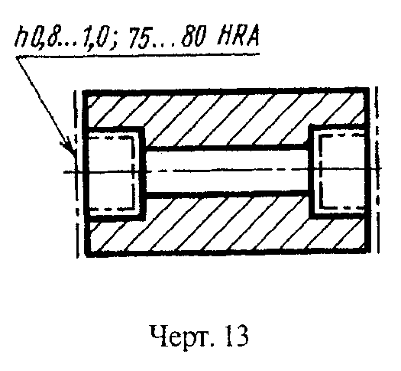

"Чертеж 13. Пример верхности подвергаемой обработке, размеры которой допускается не проставлять, если они ясны из данных чертежа"
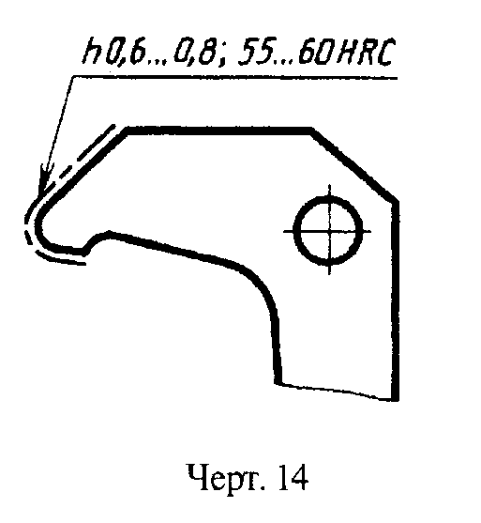

"Чертеж 14. Пример верхности подвергаемой обработке, размеры которой допускается не проставлять, если они ясны из данных чертежа"
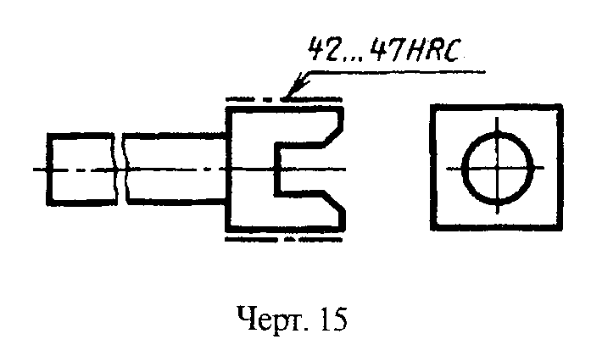

"Чертеж 15. Обозначение поверхностей изделия подвергаемых обработке"

Допускается отмечать эти поверхности и на других проекциях, при этом надпись с показателями свойств материала, относящимися к одной и той же поверхности, наносят один раз (черт.16).
2.8. При одинаковой обработке симметричных участков или поверхностей изделия отмечают штрих-пунктирной утолщенной линией все поверхности, подвергаемые обработке, а показатели свойств материала указывают один раз (черт.13, 17).
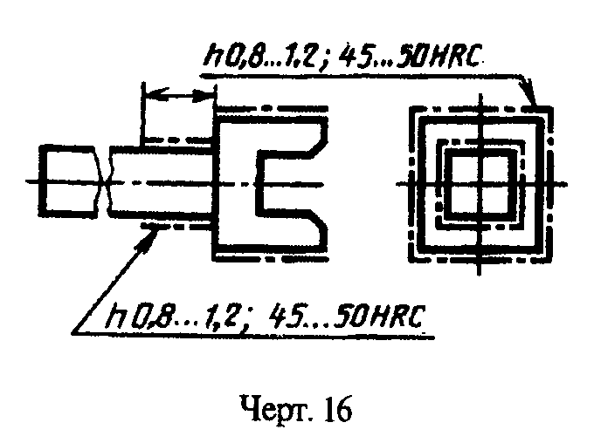

"Чертеж 16. Обозначение поверхностей изделия при одинаковой обработке симметричных участков"
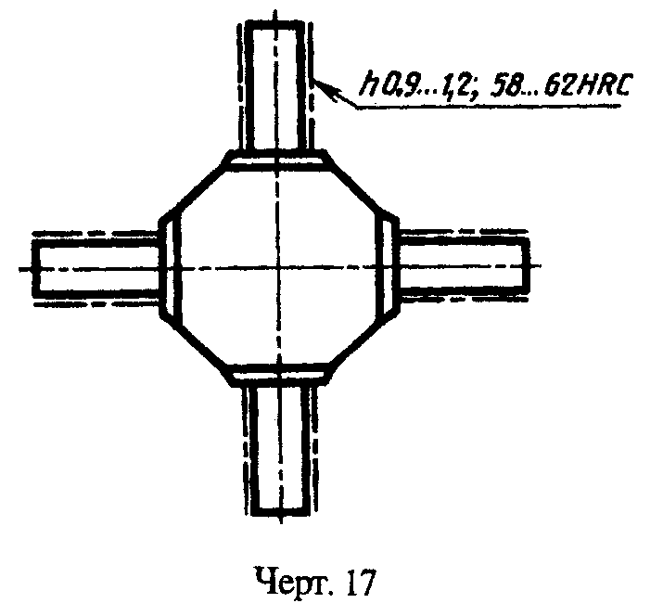

"Чертеж 17. Обозначение поверхностей изделия при одинаковой обработке симметричных участков"

2.4 - 2.8. (Измененная редакция, Изм. N 2, 4).
2.9. При наличии на изделии участков поверхностей с различными требованиями к свойствам материала эти требования указывают отдельно для каждого участка (см. черт.11, 12).
2.10. Если надписи с указанием свойств материала и размеры, определяющие поверхности, подвергаемые обработке, затрудняют чтение чертежа, то допускается приводить их на дополнительном упрощенном изображении.
2.9, 10. (Измененная редакция, Изм. N 4).
2.11. При обработке поверхностей или участков изделия, определяемых термином или техническим понятием (например, рабочая часть или хвостовик режущего инструмента, поверхности зубьев, зубчатого колеса или поверхности, обозначенные буквами, и т.п.), допускается (если это не приведет к неоднозначному пониманию чертежа) не отмечать их штрихпунктирной утолщенной линией, а в технических требованиях делать запись по типу: "Хвостовик h 0,8 ... 1 мм; 48 ... 52 HRC". "Поверхность Л-45... 50 HRC".
(Измененная редакция, Изм. N 2, 4).

